Xpath Homeworks dựa vào các function, attribute, vị từ, expression của bài học 9 để tìm các xpath cho các nodes trong ảnh
Bài 1: vào link
https://selectorshub.com/xpath-practice-page/
Tìm xpath được đánh dấu cho các nodes: 1, 2, 3, 4, 5
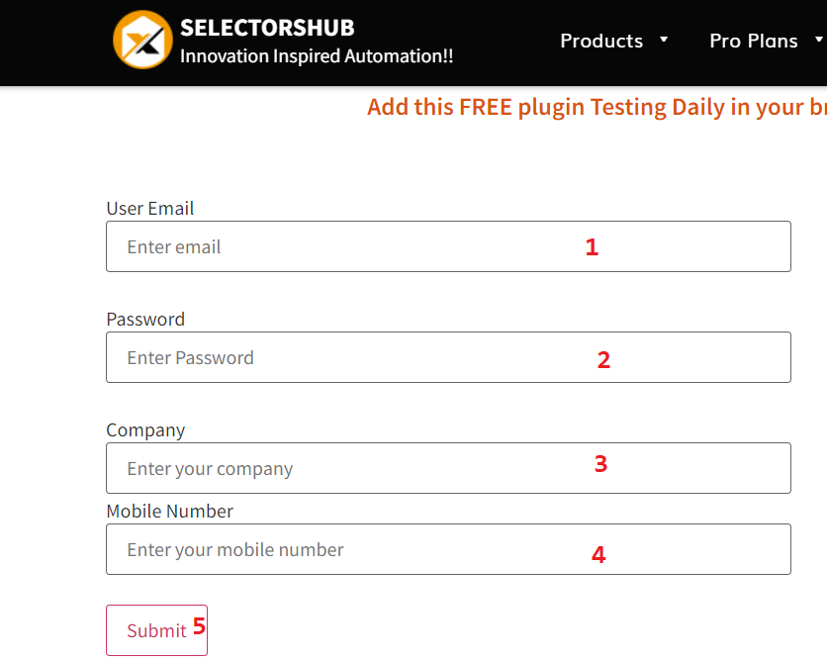

Node ID | xPath expression | Note
1 | //input[@name='email'] | User Email
2 | //input[@name='Password'] | Password
3 | (//input[@name='company'])[1] | Company
4 | (//input[@name='mobile number'])[1] | Mobile number
5 | //button[@value='Submit'] | Submit

Bài 2: vào link https://demoqa.com/login tìm location của các element: textbox UserName, textbox Password, button Login, button NewUser trong hình và điền vào bảng dưới:
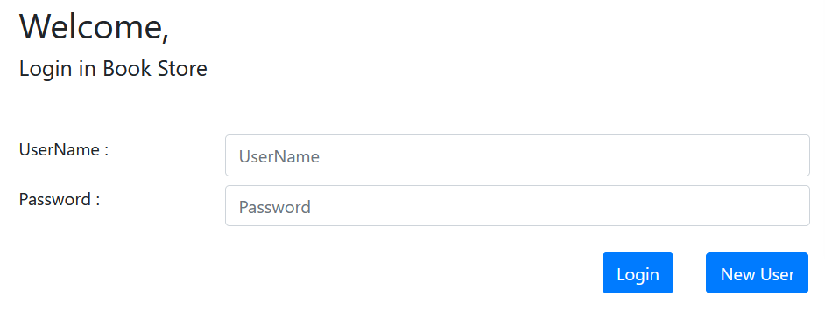

Node ID | xPath expression | Note
1 | //input[@id='userName'] | UseName
2 | //input[@id='password'] | Password
3 | //button[@id='login'] | Login
4 | //button[@id='newUser'] | New User

Bài 3: Vào link https://selectorshub.com/xpath-practice-page/ và tìm xPath cho cả dòng <tr> cho các nodes 1, 2, 3 trong ảnh sau:
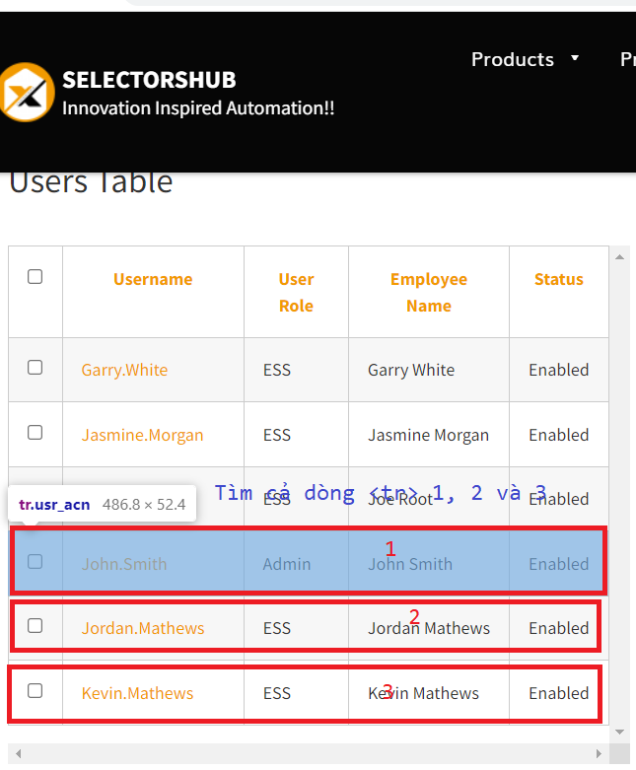
Node ID | xPath expression | Note
1 | //tr[td[normalize-space()='John Smith']]
2 | //tr[td[normalize-space()='Jordan Mathews']]
3 | //tr[td[normalize-space()='Kevin Mathews']]

Bài 4: vào trang https://www.google.com/ và tìm xPath của của các nodes 1,2,3 như hình
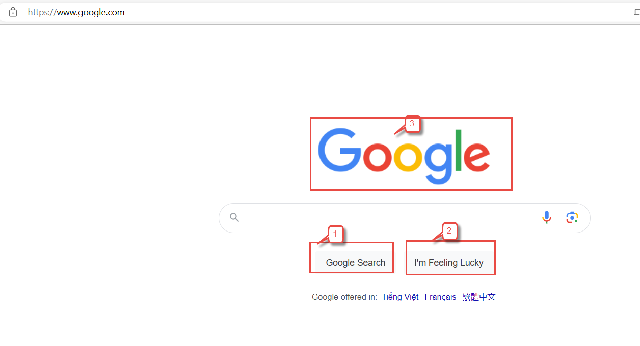
Node ID | xPath expression | Note
1 | //svg[@aria-label='Google']
2 | (//input[@value='Tìm trên Google'])[2] | Tìm trên google
3 | (//input[@class='RNmpXc'])[2] | Xem trang đầu tiên tìm được
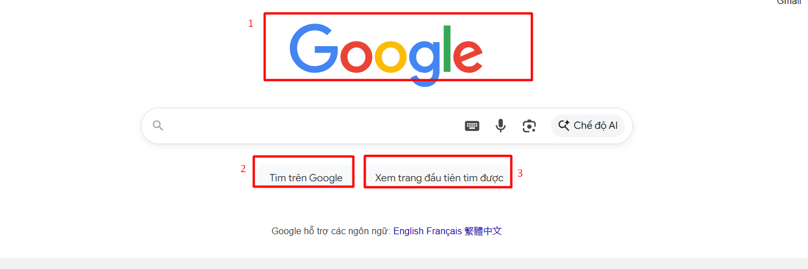
Cách nộp bài: Điền các xPath expression được đánh số tương ứng vào table được kẻ sẵn trong từng bài như trên sau đó push lên local git repository của bạn. Chúc các bạn thực hành tốt !
Link guide : https://www.guru99.com/xpath-selenium.html#1-basic-xpath

